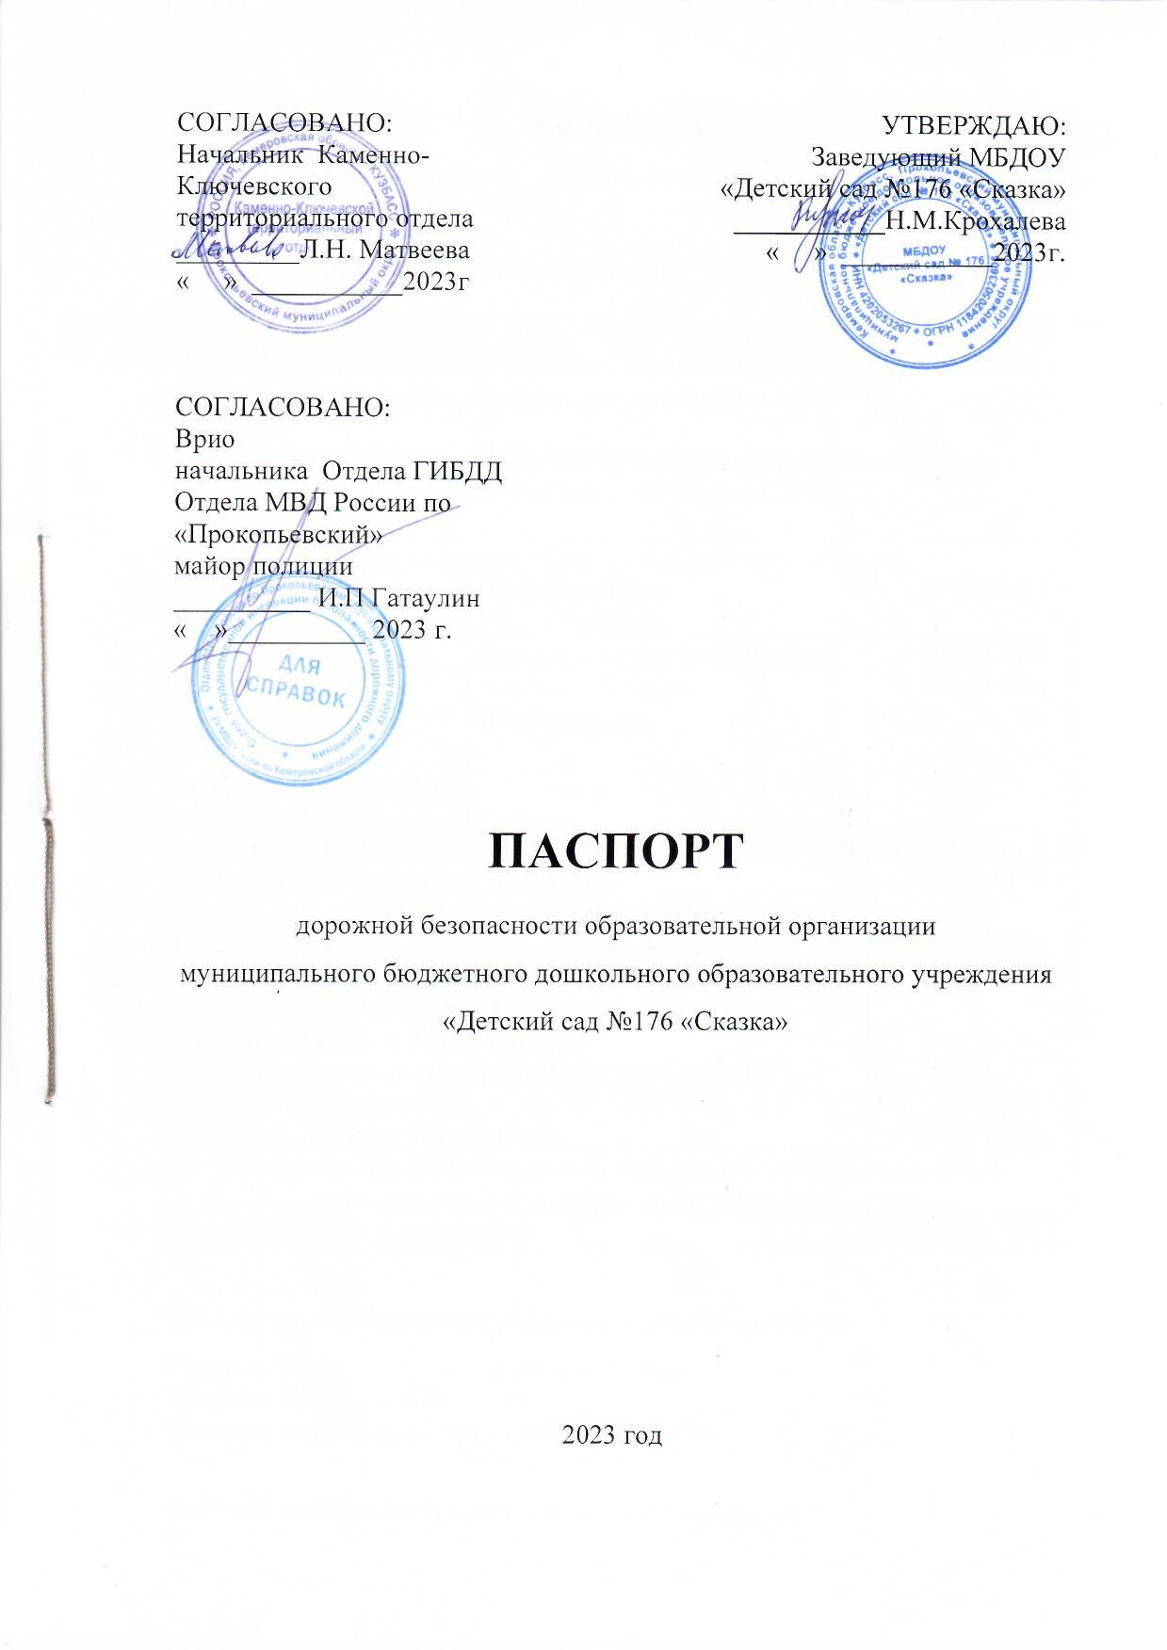

# Общие сведения

муниципальное бюджетное дошкольное образовательное учреждение

«Детский сад №176 «Сказка»

Тип образовательной организации ОУ: дошкольное образовательное учреждение

Юридический адрес ОУ: 652690 Кемеровская область - Кузбасс, пгт. Краснобродский, п. Артышта, ул. Юбилейная, д.17

Фактический адрес адрес: ОУ: 652690 Кемеровская область - Кузбасс, пгт. Краснобродский, п. Артышта, ул. Юбилейная, д.17

|  |  |  |
| --- | --- | --- |
| **Руководители образовательной организации** | | |
| Заведующий | Крохалева Нина  Мартемьяновна | 8 961 860 0717 |
| Старший воспитатель | Новожилова Оксана Юрьевна | 8 951 571 6283 |
| Ответственный работник за мероприятия по  профилактике детского травматизма | Черемисова Ольга Владимировна | 8 951 614 3228 |
| **Ответственные работники муниципального органа образования** | | |
| Толокольникова Наталья Геннадьевна | | 8(3846) 62-14-44 |
| **Ответственные от Госавтоинспекции** | | |
| Инспектор направления по пропаганде безопасности дорожного движения отдела ГИБДД отдела МВД России  «Прокопьевский», младший лейтенант полиции  **Петренко Марина Владимировна**  Старший инспектор ОВ ДПС ГИБДД Отдела МВД России «Прокопьевский»  **Андросов Алексей Николаевич** | | 8 923 634 7486  8 923 627 35 89 |
| **Ответственный руководитель дорожного - эксплуатационной организации, осуществляющей содержание УДС** | | |
| Рогова Людмила Анатольевна | | 8(3846)-64-43-30 |

Количество обучающихся (учащихся, воспитанников) -75 Наличие уголка по БДД - имеется в группах

Наличие класса по БДД - нет

Наличие автогородка (площадки) по БДД - нет

Наличие автобуса в образовательной организации - нет

*(*

Владелец автобуса - нет

(

Режим работы образовательной организации: 07 час. 00 мин. – 19 час.00 мин. (ПН-ПТ)

# Телефоны оперативных служб:

|  |  |
| --- | --- |
| Полиция (городская) | 8(3836) 69-17-57 |
| Участковый | 8-923-476-27-04 |
| ОГИБДД | 8(3846) 69-17-57 |
| УФСБ России по Кемеровской  области в г. Прокопьевске | 8(3846) 61-33-00 |
| ГОСПОЖНАДЗОР | 8(3846) 61-12-57 |
| Пожарная часть  ПСЧ п. Трудармейский | 112, 101  8 923- 527- 82-16 |
| ГБУЗ КО «Прокопьевская  городская станция скорой медицинской помощи» | 8(3846) 61-85-19 |
| Скорая помощь «Краснобродская» | 8(38452) 7-83-03 |
| Дежурный диспетчер единой дежурно-диспетчерской службы  (ЕДДС) Прокопьевского муниципального района | 112  8(3846) 62-24-93  8 903- 942- 59-79 |
| Приемная УО | 8(3846) 62-04-70 |

**Содержание**

1. План-схемы образовательной организации МБДОУ «Детский сад №176

«Сказка».

* 1. Район расположения образовательной организации, пути движения транспортных средств и детей (обучающихся).
  2. Организация дорожного движения в непосредственной близости от образовательной организации с размещением соответствующих технических средств организации дорожного движения, маршруты движения детей.
  3. Маршруты движения организованных групп детей от образовательной организации к клубу «Артышта», до и от автобусной остановки.
  4. Пути движения транспортных средств к местам разгрузки/погрузки и рекомендуемые безопасные пути передвижения детей по территории образовательной организации.

1. Приложения.

План-схема пути движения транспортных средств и детей при проведении дорожных ремонтно-строительных работ вблизи образовательной организации.

1. Методические рекомендации для родителей и воспитанников.

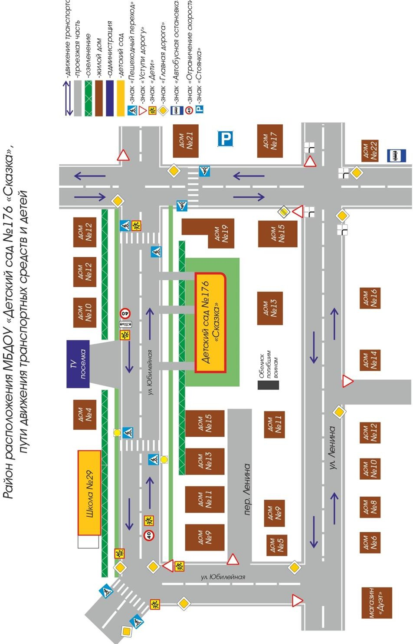

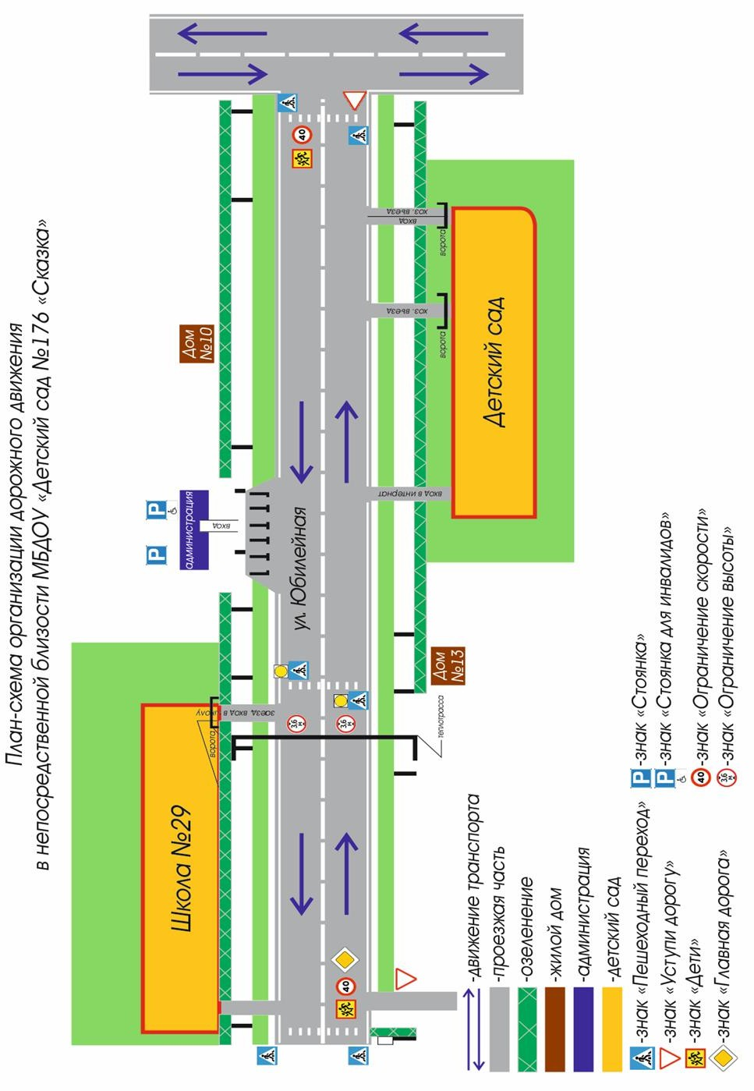

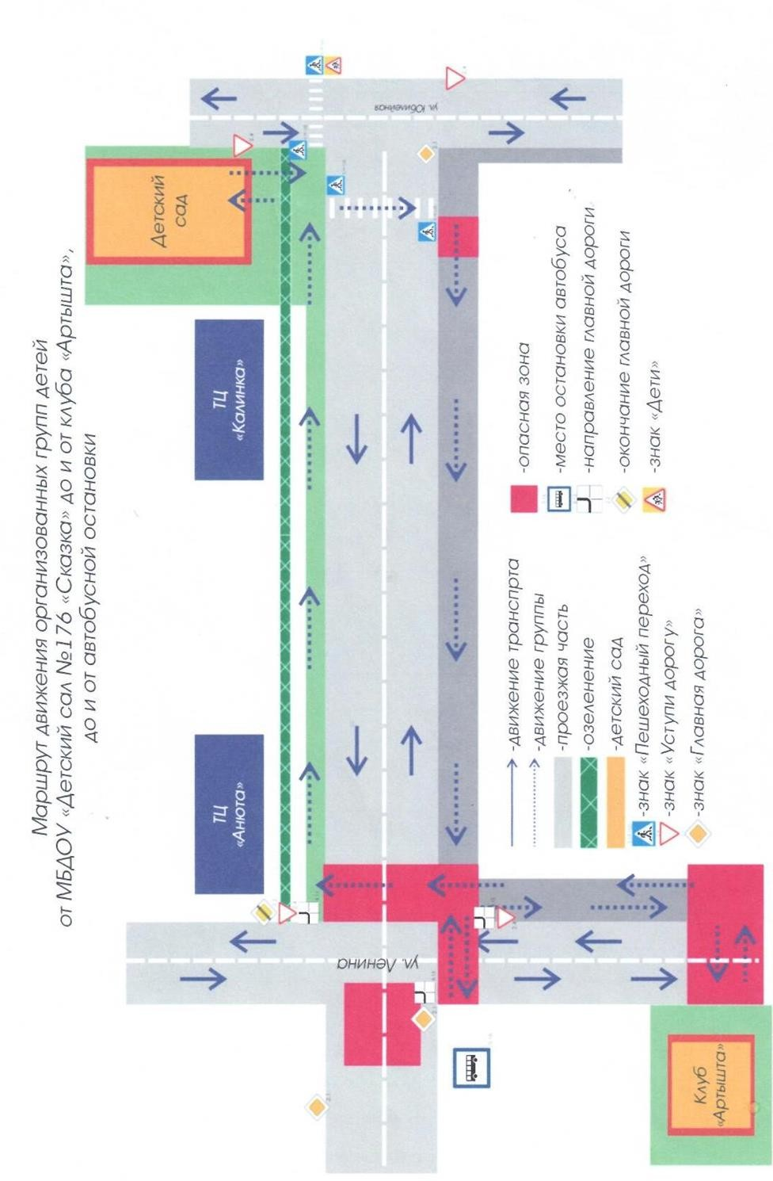

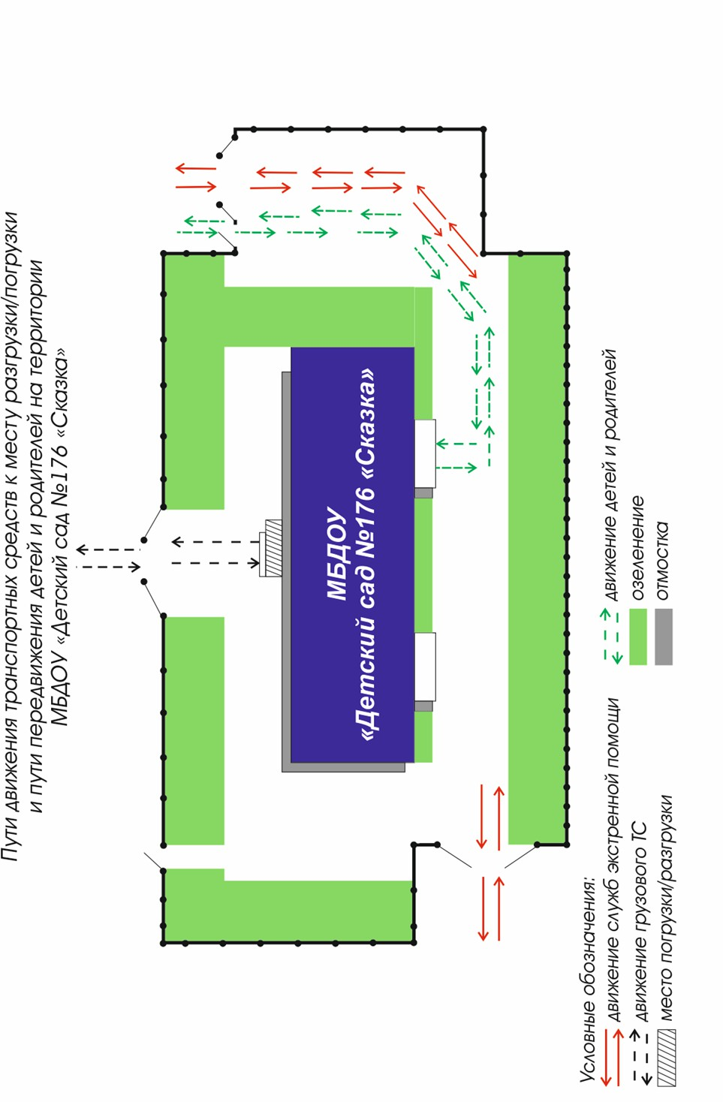

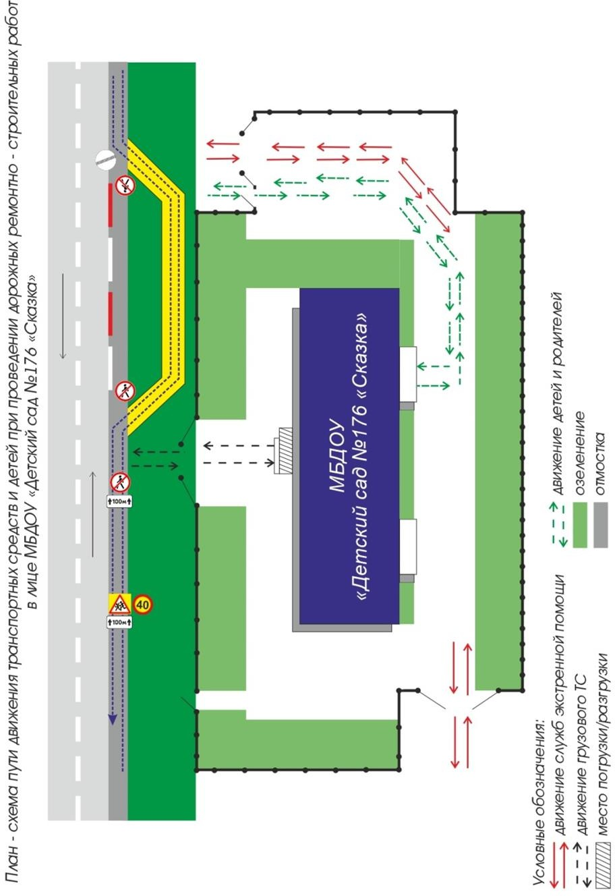

# План работы с детьми по профилактике дорожно - транспортного травматизма

на 2023-2024 учебный год

|  |  |  |  |
| --- | --- | --- | --- |
| №пп | Месяц | Название мероприятия | Дата проведения |
| 1 | Сентябрь | Родительское собрание «Детский сад-территория безопасность»  Акция «Внимание дети!»  Конкурсная программа «Знатоки ПДД»  Мастер – класс для детей «Будь заметней»  (изготовление фликеров)  Дидактическая игра «Собери светофор» | 08.09.2023г  11.09.2023г  13.09.2023г  15.09.2023г  15.09.2023г |
| 2 | Октябрь | Просмотр познавательных фильмов  «Уроки безопасности с тетушкой Совой»  Беседы: «Что ты знаешь об улице?»  «Правила безопасного поведения на улицах» | 05.10.2023г  В течение года |
| 3 | Ноябрь | Беседа «Мы идем по тротуару»  Разбор ситуации:  «Как правильно перейти через дорогу?» | 08.11.2023г  23.11.2023г |
| 4 | Декабрь | Чтение Т.А. Шорыгина «Как пешеход получил колеса»,  «Волшебная горка»  Сюжетно-ролевые игры:  «Поездка на автобусе»,  «Путешествие по городу» | 07.12.2023г  15.12.2023г  В течение года |
| 5 | Январь | Дидактические игры: «Угадай какой знак»  «Чего не хватает?» | В течение года |

|  |  |  |  |
| --- | --- | --- | --- |
|  |  | Познавательное мероприятие  «Правила дорожные - детям знать положено» | 12.01.2023г |
| 6 | Февраль | Беседа «Дорога – не место для игр»  Дидактическая игра: «Четвертый лишний» | 09.02.2024г  15.02.2024г |
| 7 | Март | Консультация для родителей: «Как научить ребенка соблюдать правила дорожного движения»  Разбор ситуации: «Какие знаки помогают пешеходу в пути?», | 16.03.2024г  24.03.2024г |
| 8 | Апрель | Выставка рисунков «Дорога не место для игр!»  Игра «Путешествие в страну дорожных наук» | 04.04.2024г  17.04.2024г |
| 9 | Май | Памятка для родителей «Это нужно знать».  Тематическая выставка рисунков  «Мы едем, едем…». | 16.05.2024г  24.05.2024г |
| 10 | Июнь | «Шагалочки – обучалочки или  «Ну и ПДД» | 07.06.2024г |

**Методические рекомендации**

**Анкеты для родителей**

## «Взрослые и дети на улицах города»

Уважаемые родители!

Просим Вас ответить на вопросы анкеты. Это поможет нам познакомиться с опытом семейного воспитания и индивидуально подойти к каждому ребёнку.

# Много ли знаков дорожного движения знает Ваш ребёнок?

-Много

-Некоторые из них

-Не знает вообще

# Хорошо ли он знает дорогу домой и в детский сад?

-Хорошо

-Не очень хорошо

-Плохо

# Вы идёте с ребёнком по улице. При этом:

-Всегда соблюдаете правила безопасного поведения

-Иногда нарушаете правила безопасного поведения

-Ходите так, как Вам кажется удобным

# Умеет ли ребёнок правильно переходить улицу?

-Ребёнок знает и соблюдает правила перехода улицы

-Ребёнок не всегда правильно переходит улицу

-Не умеет

# Знает ли ребёнок сигналы светофора?

-Ребёнок знает сигналы светофора

-Ребёнок иногда путает сигналы светофора

-Ребёнок не знает сигналов светофора

# Обращаете ли Вы внимание ребёнка на неправильное

поведение других людей на улице?

-Делаю это постоянно

-Делаю это иногда

-Не обращаю

# Как ребёнок ведёт себя в городском транспорте и на

остановках?

-Ребёнок ведёт себя правильно и спокойно

-Ребёнок ведёт себя неспокойно на остановке: бегает и суетится, в салоне транспорта иногда ведёт себя неправильно

-Ребёнка опасно брать в поездку

# Часто ли Вы уделяете время на ознакомление ребёнка с правилами безопасного поведения?

-Да, я часто объясняю ребёнку правила безопасного поведения

-Я иногда уделяю внимание этому вопросу

-Очень редко

# Считаете ли Вы успешной работу детского сада по ознакомлению детей с правилами безопасного поведения?

-Да, считаю

-Знания и умения, приобретённые ребёнком в детском саду, недостаточны

## «Я и мой ребенок на улице»

Уважаемые родители!

Мы вас просим заполнить нашу анкету. Вам нужно прочитать вопросы и ответить, подчеркнув «да» или «нет».

Большое спасибо!

1. Знает ли ваш ребенок свой домашний адрес? Да/нет
2. Двигаясь с ребенком по улице, всегда ли вы соблюдаете правила дорожного движения? Да/ нет
3. Когда идете одни по улице, соблюдаете ли вы правила дорожного движения? Да/ нет
4. Постоянно ли учите ребенка правилам безопасного поведения на улице? Да,/нет
5. Различает ли ваш ребенок сигналы светофора? Да/ нет
6. Знает ли ваш ребенок знаки дорожного движения и может ли рассказать, что они обозначают? Да/ нет
7. Эффективны ли занятия в детском саду по обучению детей правилам безопасного поведения на улице? Да/ нет

***Анкета для родителей по обучению детей правилам дорожного движения***

# На Ваш взгляд, с какого возраста нужно обучать детей правилам дорожного движения?

* + С 3- 4 лет
  + С 4 – 5 лет
  + С 5 – 6 лет
  + С 6 – 7 лет

1. Что необходимо сделать, чтобы оградить детей от опасности, подстерегающей их на дороге?

14

# Всегда ли Вы правильно переходите проезжую часть дороги?

* + Да
  + Нет
  + Иногда

# Ведя ребёнка в детский сад, Вы отпускаете его самостоятельно переходить дорогу?

* + Да
  + Нет
  + Иногда

# Как Вы со своим ребёнком обходите транспорт на остановке?

1. **Какие формы обучения дошкольников правилам дорожного движения с детьми Вы используете? (подчеркните)**
   * Личный пример поведения
   * Просмотр телепередач, мультфильмов по данной тематике
   * Объяснение, беседа
   * Решение проблемной ситуации на практике

# Используете ли Вы при перевозе ребенка в личном транспорте кресло безопасности?

* + Постоянно
  + Иногда
  + Не используем

# В какие мероприятиях по обучению дошкольников правилам дорожного движения Вы хотели бы принять участие? (подчеркните)

* + Викторина
  + Развлечение
  + Кукольный театр
  + Инсценировка
  + Брейн-ринг
  + Игра «Самый умный»

## Тестовые задания для родителей по правилам дорожного движения.

1. Как бы вы поступили, если ваш ребёнок пошёл играть в чужой двор, где совсем чужие люди?

а) Позову домой.

б) не разрешу никуда уходить. в) Пошёл, ну и что.

1. Вы идёте после работы и увидели, что ребёнок играет на проезжей части, как вы

поступите?

а) Пройду мимо, не обращу внимания. б) Ваш вариант.

1. Ваш ребёнок увидел свёрток с чем-то, что он будет делать? а) Посмотрит, развернёт.

б) Скажет взрослому об этом свёртке. в) Будет кидать в него камни.

г) Ваш вариант.

1. Идя с ребёнком по тротуару, вы видите на другой стороне бабушку (родственника)

ваши действия?

а) Отпустите ребёнка навстречу бабушке.

б) Предложите найти знак и там вместе перейдёте. в) крепко держите ребёнка за руку и идёте вместе.

1. Какие правила вы соблюдаете с ребёнком, идя по тротуару? а) Придерживаетесь правой стороны.

б) Придерживаетесь левой стороны. в) Идёте по бордюрному камню.

1. Как вы будете учить ходить ребёнка, если нет тротуара? а) По обочине навстречу транспорту.

б) По обочине в попутном направлении транспорта. в) Ваш вариант.

1. Как правильно переходить проезжую часть с ребёнком?

а) За руку.

б) Рядом со взрослым. в) Как получится.

1. Укажите, как вы переходите проезжую часть. а) Смотрю на право, иду

б) Смотрю налево, иду. в) Смотрю по сторонам. г) Иду прямо.

1. Можно ли обойти рядом стоящий транспорт? а) Спереди транспорта.

б) Сзади транспорта.

в) С любой стороны, если автомобиль стоит с неработающим двигателем.

г) Ваш вариант.

1. Если на перекрёстке работает два светофора, вы пойдёте: а) По транспортному светофору.

б) По пешеходному светофору.

1. До какого возраста, на ваш взгляд, необходимо переходить улицу за руку?

а) До 3 лет б) До 4 лет в) до 5 лет

г) До 6 лет, если он знает правила дорожного движения.

1. Кто входит при посадке в транспорт первым? а) Взрослый.

б) Ребёнок.

в) Ваш вариант.

1. С какого возраста следует оплачивать проезд ребёнка? а) Когда ему 7 лет.

б) Когда пойдёт в школу. в) Когда спросят плату.

1. С какого возраста ребёнок должен уступать взрослому пожилому человеку, маме с ребёнком на руках?

а) с 5 лет. б) С 7 лет. в) С 10 лет.

1. Как вы выходите из транспорта (последовательность): а) Взрослый – ребёнок.

б) Ребёнок – взрослый.

в) Всё равно, в какой последовательности.

1. С какого возраста ребёнок один может кататься на велосипеде во дворе?

а) С 3-4 лет. б) С 5-6 лет.

1. Какой по форме знак (с изображением человека) указывает на безопасное место перехода проезжей части?

а) Треугольник. б) Круг.

в) Квадрат.

1. Какие по форме, цвету знаки запрещают действия участников движения?
2. В чём разница значения знаков, которые называются

«Пешеходный переход»?

1. Что означают знаки треугольной формы, белого цвета с красной каймой?
2. Какой знак определяет безопасное нахождение человека на данной территории?

## Тесты на проверку знаний правил дорожного движения у детей 5-7 лет

*Возле правильных ответов стоит знак «+»*

# Тест 1

1. По какой части дороги должен ходить пешеход?
   1. По проезжей части.
   2. По тротуару. +
2. Какое транспортное средство можно отнести к общественному?
   1. Легковой автомобиль.
   2. Грузовой автомобиль.
   3. Автобус. +
3. При включении зеленого сигнала светофора можно ли сразу начинать переход?
   1. Можно. +
   2. Нельзя.

# Тест 2

1. Как называется место пересечения дорог?
   1. Тротуар.
   2. Перекресток. +
   3. Проезжая часть.
2. На какой сигнал светофора можно переходить дорогу?
   1. На желтый.
   2. На зеленый. +
   3. На красный.
3. Где можно играть в различные игры?
   1. На проезжей части.
   2. На тротуаре.
   3. Только на специально оборудованной площадке. +

# Тест 3

1. В какую сторону необходимо посмотреть, прежде чем начать переходить дорогу?
   1. Направо.
   2. Налево. +
   3. Прямо.
2. Где нужно ожидать трамвая, если нет посадочной площадки?
   1. На проезжей части или тротуаре.
   2. На проезжей части или обочине.
   3. На тротуаре или обочине. +
3. Что обозначает зеленый мигающий сигнал светофора?
   1. Запрещает дальнейшее движение через перекресток.
   2. Разрешает движение, но предупреждает, что вскоре будет включен красный свет. +
   3. Другое.

# Тест 4

1. Можно ли ехать на велосипеде, у которого не работает тормоз?
   1. Можно.
   2. Нельзя. +
   3. Можно, но с маленькой скоростью.
2. Что означает мигание желтого сигнала светофора?
   1. Можно переходить дорогу, убедившись в безопасности.
   2. Переходить дорогу запрещено.
   3. Светофор неисправен. +
3. Как называют людей, идущих по дороге?
   1. Пешеходы. +
   2. Водители.
   3. Пассажиры.

# Тест 5

1. Можно ли переходить через проезжую часть, если на основном светофоре включен красный сигнал, а на пешеходном — зеленый?
   1. Да. +
   2. Нет.
2. Какой стороны тротуара нужно придерживаться при движении?
   1. Правой.
   2. Левой. +
   3. Середины.

# Тест 6

1. В каком месте можно переходить улицу?
   1. В любом месте.
   2. Там, где есть пешеходный переход. +
2. Какой знак должен подать велосипедист, поворачивая налево?
   1. Вытянутая вверх левая рука. +
   2. Вытянутая в сторону левая рука.
   3. Поднятая вверх правая рука.
3. По какой стороне пешеходного перехода или тротуара должен двигаться пешеход?
   1. По той стороне, где больше места.
   2. По правой стороне.
   3. По любой. +

## Тест для родителей

Уважаемые родители, проведите несколько минут в обществе своих детей, обсуждая немаловажную тему безопасности дорожного движения. Для начала предложите ребенку правдиво ответить на вопросы, как бы он поступил или мог поступить в подобных ситуациях.

# Ребенок подошел к дороге и находится в отдалении от безопасно- го места для перехода проезжей части. Как поступит он в этой ситу- ации

А — пройдет на ближайший пешеходный переход или перекресток, если даже ему предстоит отклониться от пути его направления, где и пе- рейдет дорогу;

Б — пропустит основной поток машин, движущихся по проезжей части, и быстро перейдет дорогу.

# Ребенок перед пешеходным переходом

А — прежде чем выйти на проезжую часть убедится, что машины ус- тупают ему дорогу или находятся на безопасном расстоянии от пешеход- ного перехода;

Б — уверенно выйдет на проезжую часть, справедливо считая этот участок безопасным и специально предназначенным для пешеходов.

# Ребенок на перекрестке, регулируемом светофором

А — перейдет дорогу на зеленый сигнал светофора, разрешающий переход проезжей части, только после того как убедится, что транспор- тные средства уступают дорогу пешеходам;

Б — перейдет проезжую часть на любой сигнал светофора в случае отсутствия движущихся машин.

# Что для Вашего ребенка означает — культура поведения на до-

**роге**

А — человек должен быть культурным всегда, везде и во всем, в том

числе и на дороге с другими участниками дорожного движения;

Б — в некоторых случаях, например на дороге, культура поведения совершенно неуместна.

# Подведите итоги:

**Преобладает количество ответов А:** Ваш ребенок, внимателен, предусмотрителен, пунктуален и хорошо воспитан. Вы можете не беспоко- иться за его самостоятельные прогулки по улицам города, для него самый короткий путь — безопасный.

**Одинаковое количество ответов А и Б:** Ваш ребенок хорошо знает как себя вести на дорогах, но отсутствие самодисциплины может привести к необдуманным поступкам. Вам следует обратить внимание ребенка на серьезность последствий таких действий, научить экономить расстояние и время, не подвергая опасности собственную жизнь.

**Преобладает количество ответов Б:** Ваш ребенок не знаком с пра- вилами безопасного поведения на дорогах или излишне самоуверен. Отне- ситесь серьезно к данной проблеме и не дайте возможности вашему ребен- ку совершить непоправимые ошибки.

**Информация для дошкольников**

